valve_current_tach_rpm_Modificado
INFORMACIÓN BASE DEL SISTEMA EXPERTO
TIPO:
Modo de Falla de Válvula / Control RPM
USO:
Diagnóstico de fallas valve-current-tach-rpm relacionadas con la válvula MANIFOLD_IN y la lectura de RPM durante Valve Control Test.
APLICA CUANDO:
- valve-current-tach-rpm-100.
- valve-current-tach-rpm-50.
- valve-current-tach-rpm-30.
- El valor reportado es 45.0 RPM.
AREA:
IST
DEBUG
MANIFOLD
VALVE CONTROL
KEYWORDS:
valve-current-tach-rpm
MANIFOLD_IN
U54_MAX31760
Valve Control Test
RPM
Valve
Tach
RESUMEN:
Por lineamiento del cliente, cuando las pruebas valve-current-tach-rpm-100, valve-current-tach-rpm-50 y valve-current-tach-rpm-30 fallan y el valor mostrado es 45.0, la unidad debe enviarse a cambio de MANIFOLD_IN y notificarse a Ingeniería FA para iniciar el proceso de RMA junto con Calidad. Fuente: turn39search1
USO RAPIDO:
1. Revisar Symptoms.
2. Confirmar fallas en rpm-30, rpm-50 y rpm-100.
3. Verificar que el valor sea 45.0.
4. Revisar conexión de la válvula.
5. Cambiar MANIFOLD_IN.
6. Retener la pieza para RMA.
CRITERIO DE IDENTIFICACION:
- valve-current-tach-rpm-100 = 45.0
- valve-current-tach-rpm-50 = 45.0
- valve-current-tach-rpm-30 = 45.0
COMPONENTES RELACIONADOS:
- MANIFOLD_IN
- U54_MAX31760
- Valve Assembly
- PLO-GFC-1220648-BW
VALIDACIONES OBLIGATORIAS:
- Confirmar que la válvula esté conectada.
- Revisar ensamble mecánico.
- Verificar conectores.
- Confirmar lectura de RPM.
CAUSAS PROBABLES:
- Falla funcional del Manifold Inlet.
- Problema interno de válvula.
- Ensamble incorrecto.
- Pérdida de detección de RPM.
ACCION CORRECTIVA:
- Cambiar MANIFOLD_IN.
- No reinyectar la válvula.
- Retener pieza en Debug.
- Notificar a Ingeniería FA.
- Iniciar proceso RMA con Calidad.
COMO DAR DE BAJA:
RefDesignator: MANIFOLD_IN
Part Number: PLO-GFC-1220648-BW
Descripción: Manifold, Inlet, Taper O-ring groove, w/Valve Assy.
CASOS DOCUMENTADOS:
- FLG2619-02465.
- FLG2621-02449.
RELACIONADO CON:
- Valve Control Test
- MAX31760
- Manifold Inlet
- Tach RPM
- RMA Process
SALIDA ESPERADA:
Identificar rápidamente las unidades sujetas a reemplazo obligatorio de MANIFOLD_IN y asegurar el manejo correcto conforme a los requerimientos del cliente.
valve-current-tach-rpm
Thursday, April 30, 2026
3:40 PM
Por lineamientos del cliente cuando una unidad falle en las pruebas valve-current-tach-rpm-100,valve-current-tach-rpm-50 y valve-current-tach-rpm-30 y el valor que tengamos sea igual a 45, como en el siguiente ejemplo:
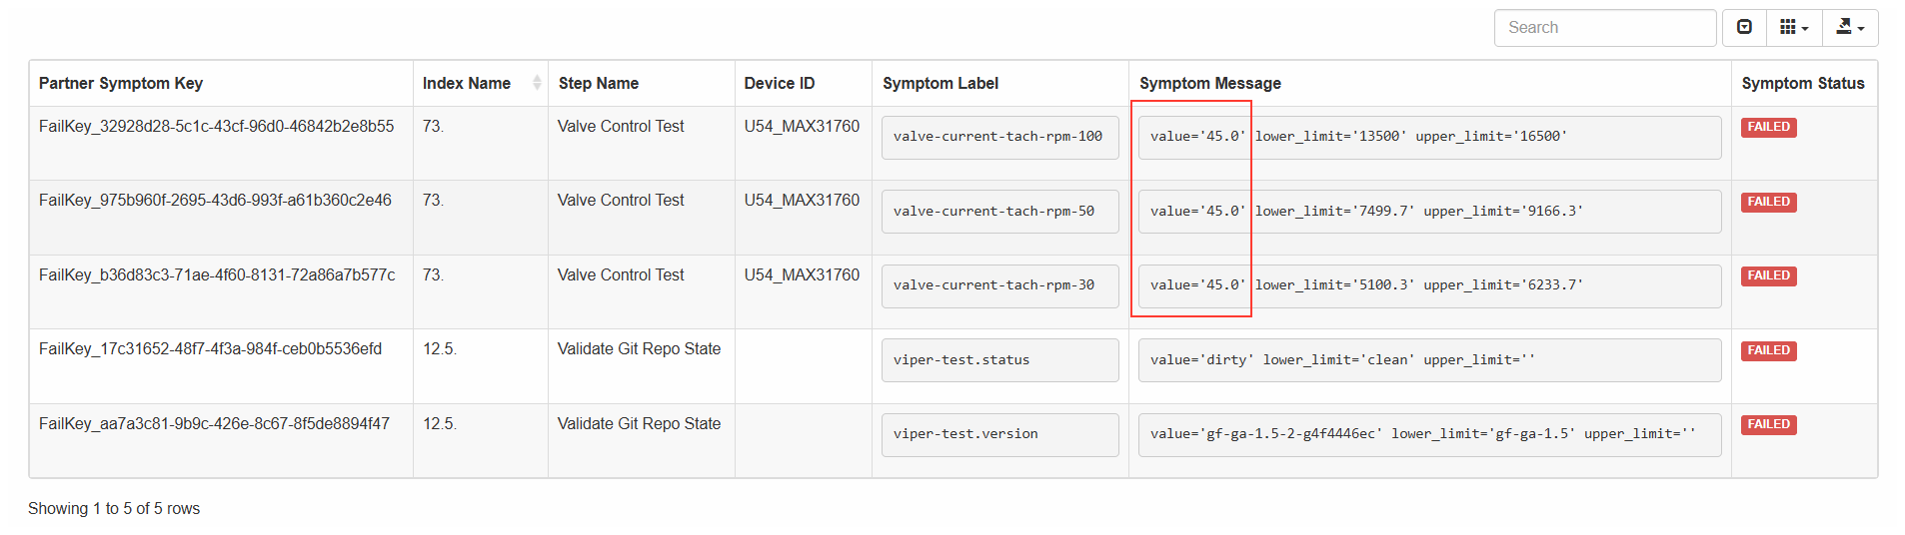
La unidad se mandara a cambio de Manifold Inlet(, Se retendra la pieza en el area de debug y se notificara al Ingeniero de FA para que inicie el proceso de RMA en conjunto con calidad

NOTA: Es importante revisar que el manifold in (la valvula este conectada)

Como dar de BAJA
